Quel est le premier sens du mot « con » ?


Mix-Cité Rennes
http://mixcite.rennes.free.fr/
Mouvement pour l'égalité entre les sexes et les sexualités,
féministe, anti-sexiste, mixte et internationaliste

En quelle année les femmes ont-elles obtenu le droit de vote en France ?



Mix-Cité Rennes
http://mixcite.rennes.free.fr/
Mouvement pour l'égalité entre les sexes et les sexualités,
féministe, anti-sexiste, mixte et internationaliste

Combien de femmes ont été élues à la présidence de la République française ??!?

Mix-Cité Rennes
http://mixcite.rennes.free.fr/
Mouvement pour l'égalité entre les sexes et les sexualités,
féministe, anti-sexiste, mixte et internationaliste
- « Sale PD »
=insulte homophobe
-« Sale feuj »
=insulte antisémite
-« Sale Arabe »
= insulte raciste
-« Sale Pute »
=insulte sexiste

Mix-Cité Rennes
http://mixcite.rennes.free.fr/
Mouvement pour l'égalité entre les sexes et les sexualités,
féministe, anti-sexiste, mixte et internationaliste
Quand vous voyez un homme dans une cuisine vous vous dites …?

a- Qu’il s’agit d’un élément de décoration
b- Qu’il vient chercher des bières dans le frigo
c- Qu’il effectue une part du travail domestique
Mix-Cité Rennes
http://mixcite.rennes.free.fr/
Mouvement pour l'égalité entre les sexes et les sexualités,
féministe, anti-sexiste, mixte et internationaliste

Qu’est-ce que le clitoris ?

Mix-Cité Rennes
http://mixcite.rennes.free.fr/
Mouvement pour l'égalité entre les sexes et les sexualités,
féministe, anti-sexiste, mixte et internationaliste
Le fémidon,
c’est quoi ?

- un sex toy
- un produit ménager
- Mix-Cité Rennes et le Planning Familial peuvent me renseigner sur cet outil de contraception et de prévention des MST

Mix-Cité Rennes
http://mixcite.rennes.free.fr/
Mouvement pour l'égalité entre les sexes et les sexualités,
féministe, anti-sexiste, mixte et internationaliste

Les femmes sur les couvertures de magazines féminins sont :

- super bonnes
- des extra-terrestres
- retouchées sur photoshop

Mix-Cité Rennes
http://mixcite.rennes.free.fr/
Mouvement pour l'égalité entre les sexes et les sexualités,
féministe, anti-sexiste, mixte et internationaliste

Pour vous une fille qui rentre toute seule la nuit chez elle, c’est quoi ?

- Une fille courageuse
- Une fille qui cherche les ennuis
- Une fille qui rentre chez elle

Mix-Cité Rennes
http://mixcite.rennes.free.fr/
Mouvement pour l'égalité entre les sexes et les sexualités,
féministe, anti-sexiste, mixte et internationaliste
Quel est le pourcentage de tâches ménagères effectuées par les hommes ?

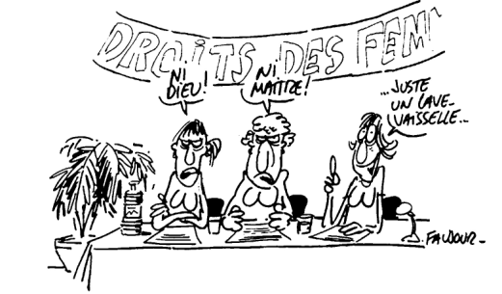

Mix-Cité Rennes
http://mixcite.rennes.free.fr/
Mouvement pour l'égalité entre les sexes et les sexualités,
féministe, anti-sexiste, mixte et internationaliste
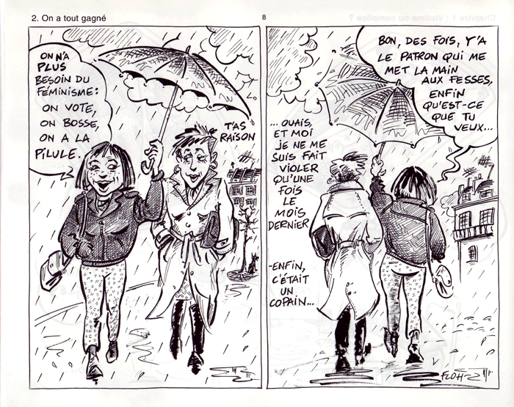

Combien de femmes sont elles violées chaque jour en France ?

-Entre 5 et 10
-Entre 30 et 50
-Entre 130 et 140

Mix-Cité Rennes
http://mixcite.rennes.free.fr/
Mouvement pour l'égalité entre les sexes et les sexualités,
féministe, anti-sexiste, mixte et internationaliste
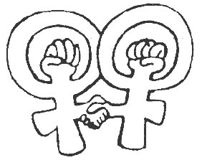

J’ai 17 ans, hier j’ai fait l’amour, le préservatif a craqué, je ne veux pas en parler à mes parents...où puis-je trouver la pilule du lendemain ?

Mix-Cité Rennes
http://mixcite.rennes.free.fr/
Mouvement pour l'égalité entre les sexes et les sexualités,
féministe, anti-sexiste, mixte et internationaliste
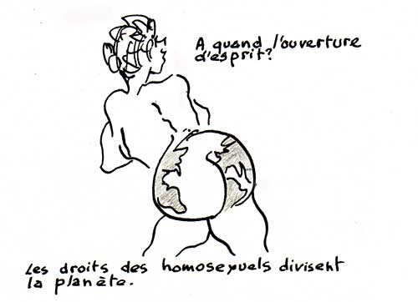

Depuis quand les homosexuels ne risquent-ils plus la prison en France ?

-1945
-1982
-1968

Mix-Cité Rennes
http://mixcite.rennes.free.fr/
Mouvement pour l'égalité entre les sexes et les sexualités,
féministe, anti-sexiste, mixte et internationaliste
En quelle année, la mixité a-t-elle été rendue obligatoire dans le secondaire en France ?

1959
1968
1975

Mix-Cité Rennes
http://mixcite.rennes.free.fr/
Mouvement pour l'égalité entre les sexes et les sexualités,
féministe, anti-sexiste, mixte et internationaliste
Depuis quand les femmes peuvent elles travailler sans demander l’autorisation à leur mari ? *

1920 ?
1944 ?
1965 ?
*Réponse : 1965( !) ; elles ne peuvent ouvrir leur propre compte en banque que depuis 1967

Mix-Cité Rennes
http://mixcite.rennes.free.fr/
Mouvement pour l'égalité entre les sexes et les sexualités,
féministe, anti-sexiste, mixte et internationaliste

Une fille dont le string sort du pantalon, c’est … ?

- une pute
- une salope
- une personne qui s’habille comme elle en a envie

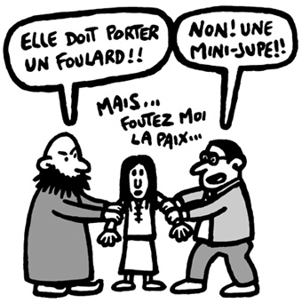

Mix-Cité Rennes
http://mixcite.rennes.free.fr/
Mouvement pour l'égalité entre les sexes et les sexualités,
féministe, anti-sexiste, mixte et internationaliste
Depuis combien de temps les femmes ont-elles le droit de disposer de la contraception en France ?

1953
1967
1975

Qu’est-ce que l’IVG ?

Mix-Cité Rennes
http://mixcite.rennes.free.fr/
Mouvement pour l'égalité entre les sexes et les sexualités,
féministe, anti-sexiste, mixte et internationaliste

Chez nous, en France, 6 femmes meurent tous les mois suite à des violences conjugale.

Mix-Cité Rennes
http://mixcite.rennes.free.fr/
Mouvement pour l'égalité entre les sexes et les sexualités,
féministe, anti-sexiste, mixte et internationaliste

A compétences égales, quelle est la différence salariale entre hommes et femmes en France ?

Mix-Cité Rennes
http://mixcite.rennes.free.fr/
Mouvement pour l'égalité entre les sexes et les sexualités,
féministe, anti-sexiste, mixte et internationaliste

Une mineure a-t-elle le droit d’avorter sans autorisation parentale ?

Mix-Cité Rennes
http://mixcite.rennes.free.fr/
Mouvement pour l'égalité entre les sexes et les sexualités,
féministe, anti-sexiste, mixte et internationaliste

